附件7：
安阳机动车限行提示及交通简图
一、限行时间
2019年1月1日起。法定节假日和公休日不限行。
二、限行区域
邺城大道以南、华祥路以东、文昌大道(华祥路至彰德路段)以北、彰德路(文昌大道至长江大道段)以东、长江大道以北、光明路以西的城市道路(不包含以上道路)。
三、限行办法
(一)对进入限行区域的所有机动车，实行每日限制两个车牌尾号的车辆通行。“尾号”即为机动车号牌末尾的数字(号牌末位为英文字母的，以字母前的最后一个数字为准)。
星期一：限行机动车车牌尾号为1和6;
星期二：限行机动车车牌尾号为2和7;
星期三：限行机动车车牌尾号为3和8;
星期四：限行机动车车牌尾号为4和9;
星期五：限行机动车车牌尾号为5和0。
星期五、星期六不限行。
(二)限行时段：7：00—20：00。
(三)外埠号牌车辆在限行时间内驶入限行区域的，按本通告规定执行。

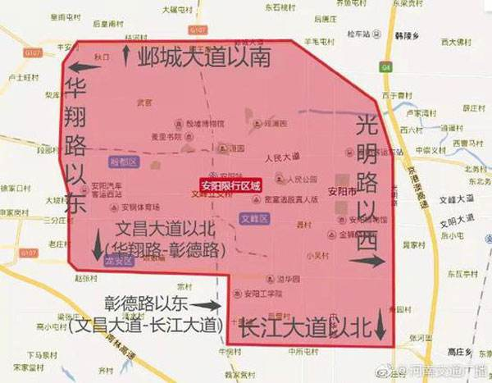

安阳学院交通简图

